Муниципальное бюджетное дошкольное образовательное учреждение

«Детский сад «61»

Проект

«Для самых маленьких: Вместе с Машей»

Педагог-психолог

Козинова А.П.

Актуальность

Проблема адаптации ребенка к дошкольному учреждению относится к числу наиболее серьезных, так как становление личности дошкольника во многом определяется именно тем, насколько благоприятно протекает его социально-психологическая адаптация в ДОУ. В этот период особое значение имеют индивидуальные особенности детей в сфере общения их речевые умения, навыки, и наконец, речевая активность. Доказано, что в период адаптации проявление речевой и игровой активности у детей резко снижается (в среднем, на 73 %) задерживается пополнение активного словаря детей новыми словами.

В связи с этим нельзя не упомянуть о результатах исследований Н. Д. Ватутиной, касающихся анализа изменения речевой активности детей в адаптационный период.

Согласно данным исследования, в этот период происходит изменение содержания потребности в общении. Оно проходит в 3 этапа:

- Потребность в общении с близкими взрослыми как потребность в получении от них ласки, внимания и сведений об окружающем.

- Потребность в общении с взрослым как потребность в сотрудничестве и получении новых сведений об окружающем.

- Потребность в общении с взрослым на познавательные темы и в активных познавательных действиях.

Дети первой группы должны пройти все три этапа на практике. Их потребность на первом этапе привыкания в ласке, внимании, просьбу взять на руки и т. д. трудно удовлетворить в условиях группы. Поэтому адаптация таких детей происходит длительно, с осложнениями (от 20 дней до 2-3 месяцев). Поэтому на данном этапе основной задачей педагога должно стать подведение ребенка ко второму этапу привыкания.

С переходом на второй этап для ребенка более характерной станет потребность в сотрудничестве с взрослым и получении от него сведений об окружающем. Длительность протекания этого этапа также зависит от того, насколько полно и своевременно будет удовлетворена эта потребность.

Третий этап привыкания для детей первой группы характеризуется тем, что общение принимает инициативный характер. Ребенок постоянно обращается к взрослому, самостоятельно выбирает игрушки и играет с ними. На этом период адаптации ребенка к условиям общественного воспитания заканчивается.

Дети второй группы, соответственно, проходят два этапа в процессе привыкания к условиям дошкольного учреждения (от 7 до 20 дней).

Для детей третьей группы, с первых дней испытывающих потребность в активных самостоятельных действиях и общении с взрослым на познавательные темы, конечный этап является первым, и поэтому эти дети привыкают к условиям дошкольного учреждения быстрее других детей (от 2-3 до 7— 10 дней).

Таким образом, опыт общения ребенка с окружающими, полученный им до прихода в детский сад, определяет характер его адаптации к условиям дошкольного учреждения.

Поэтому именно знание содержания потребностей ребенка в общении является ключом, с помощью которого можно определить характер педагогических воздействий на него в адаптационный период. С другой стороны, формирование речевых и коммуникативных проявлений в период адаптации детей раннего и младшего дошкольного возраста затрагивает некоторые исследования (А. М. Леушиной, Е. И. Кавериной, Г. М. Ляминой, Н. М. Аксариной) в области решения задач речевого развития.

Поэтому основной **целью** проекта «Вместе с Машей» является развитие в адаптационный период речевых умений и навыков у воспитанников с 1года до 3 лет посредством приобщения к различным видам деятельности. Достижение поставленной цели возможно посредством решения ряда задач:

* выявить уровень речевого развития детей данной возрастной группы.
* развивать речевые умения и навыки детей, обогащать словарный запас.
* развивать навыки координации движения с речью, различать эмоции, паузы, изображать их с помощью интонации и мимики.
* Содействовать возникновению у детей игровой мотивации и положительных эмоциональных реакций
* Обогащать образовательный процесс с помощью включения игровых комплексов в разнообразные виды деятельности.
* Обеспечить консультативно-просветительскую поддержку семьям воспитанников в вопросах адаптации и речевого развития.

Для реализации цели и задач была разработана модель организации адаптационного периода при поступлении ребенка в ДОУ.

Данная модель включает в себя 6 этапов:

1. Прогноз адаптации.
2. Психолого-педагогическое просвещение воспитателей.
3. Психолого-педагогическое просвещение родителей.
4. Постепенное вхождение ребенка в группу детского сада.
5. Адаптационные занятия с детьми.
6. Оценка эффективности работы по адаптации детей к ДОУ.

Рассмотрим каждый этап подробно.

**Первый этап «Прогноз адаптации» включает в себя:**

* Прямой контакт с ребенком.

Цель: оценка общего эмоционального фона ребенка, взаимоотношений со взрослыми.

* Анкетирование родителей «Прогноз адаптации».

Цель: оценка уровня готовности ребенка к поступлению в ДОУ, прогноз возможных сложностей адаптации.

**Второй этап «Психолого — педагогическое просвещение воспитателей».**

Взаимодействие педагога-психолога с воспитателями ДОУ в виде групповых лекций-консультаций, письменных и индивидуальных консультаций.

**Третий этап «Психолого-педагогическое просвещение родителей».**

Взаимодействие педагога-психолога, воспитателей групп, медицинских работников с родителями в виде письменных, групповых и индивидуальных консультаций.

**Четвертый этап «Постепенное вхождение ребенка в группу детского сада».**

Постепенное вхождение ребенка в группу детского сада происходит в соответствии с рекомендациями педагога-психолога, воспитателей, медицинских работников ДОУ.

На данном этапе проводится наблюдение за ребенком, а именно: оценивается его общий эмоциональный фон поведения, познавательная и игровая деятельность, взаимоотношения со взрослыми, взаимоотношения с другими детьми, реакция на изменение привычной ситуации (первичная диагностика уровня адаптированности ребенка к ДОУ). Начинается заполнение листа адаптации.

**Пятый этап «Адаптационные занятия с детьми «Вместе с Машей».**

С октября, когда почти все дети вошли в группу с обычным режимом, проводятся занятия по адаптации с детским коллективом. Занятия проходит один раз в неделю. Особенностью занятия является: Маша (персонаж из мультфильма «Маша и Миша»), сенсорная коробочка, наглядный и тактильный материал, лепка из теста.

**Шестой этап «Оценка эффективности работы по адаптации детей к ДОУ».**

На данном этапе проводится:

* Отслеживание динамики нервно - психического развития ребенка к ДОУ, анализ листов адаптации.

Цель: выявление уровня адаптированности ребенка к ДОУ.

* Анкетирование родителей «Показатели адаптированности ребенка к ДОУ».

Цель: оценить успешность адаптации ребенка к ДОУ, оценить уровень удовлетворенности родителей пребыванием ребенка в ДОУ.

* Составление аналитической справки по итогам работы.

Приложение №1

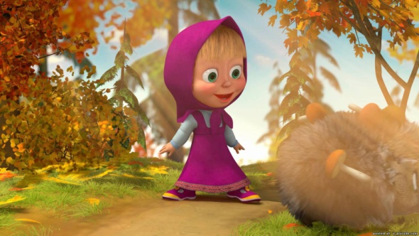 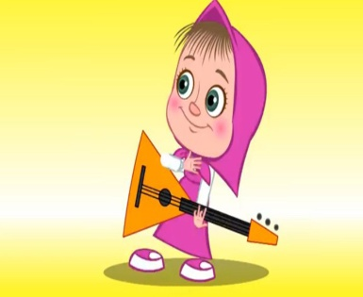

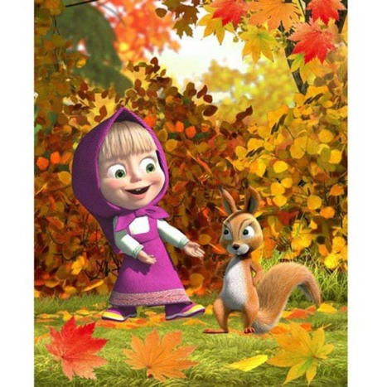 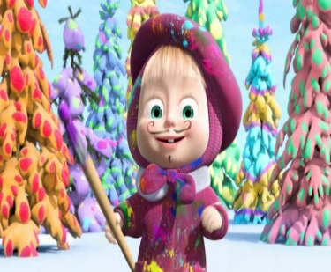 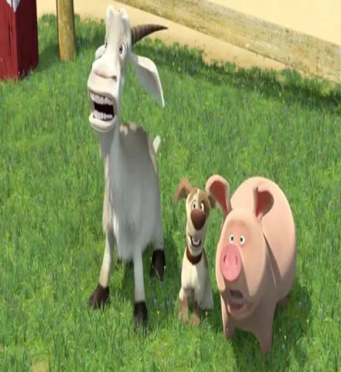

Цель занятий: создание благоприятных условий для психического развития у детей 2-3 лет в период адаптации.

Задачами:

* создать атмосферы эмоциональной безопасности;
* снять эмоционального и мышечного напряжения;
* формировать положительной самооценки, уверенности в себе, эмоциональной устойчивости;
* сплотить детского коллектива;
* развивать познавательной, эмоционально-волевой, сенсорно-перцептивной сфер ребенка;
* способствовать развитию мелкой моторики рук ребенка, координации движений, зрительного и тактильного восприятия.

Занятие один раз в неделю, с продолжительностью 9-10 мин. Особенностью занятий является Маша (любимый персонаж из мультфильма «Маша и Миша»), сенсорная коробочка, наглядный и тактильный материал, тесто, краски, кисточки, ватные палочки, ватные диски.

Оборудование: ноутбук

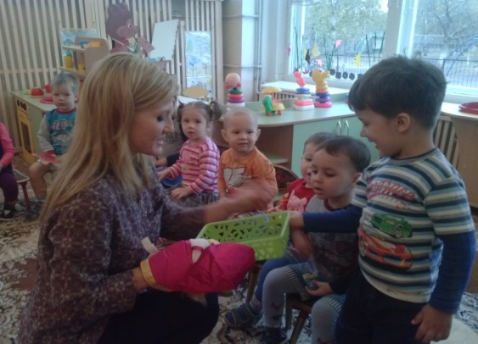 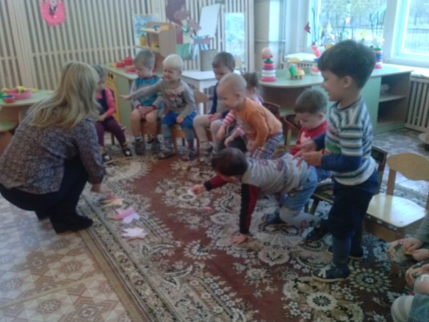

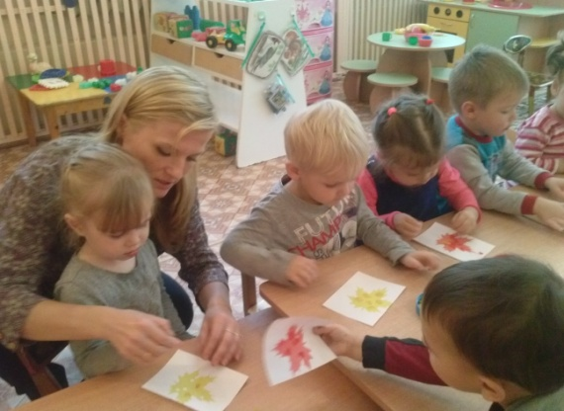

Тематическое планирование занятий «Вместе с Машей» с детьми 2-3 лет.

|  |  |  |  |
| --- | --- | --- | --- |
| № | Название занятия | Месяц | Количество занятий |
| 1 | «Маша в осеннем лесу» | октябрь | 2 |
| 2 | «Маша играет. Круг» | октябрь | 2 |
| 3 | «Маша играет. Машинки» | ноябрь | 1 |
| 4 | «Маша и ёжик. Животные» | ноябрь | 1 |
| 5 | «Машины сказки» | ноябрь | 1 |
| 5 | «Маша любит рисовать» | ноябрь | 1 |
| 6 | «Лепит Маша снеговик» | декабрь | 1 |
| 7 | «Машины снежинки» | декабрь | 1 |
| 8 | «Как у Маши нашей праздник!» | декабрь | итоговое |